Муниципальное бюджетное дошкольное образовательное учреждение
детский сад «Белек» с. Белдир-Арыг МР «Тес-Хемский кожуун РТ»

Консультация для родителей
Не учите ребёнка играть!

Подготовила:
Воспитатель Санчай БС

с. Белдир-Арыг, 2025г.
Детство - это не только самая счастливая и беззаботная пора человека, это становление будущей личности. Поэтому так важны для дошкольника умные, полезные игры, которые развивают, воспитывают и приучают к здоровому образу жизни. Я думаю, что дети большую часть дня проводят в детском саду, и поэтому хочу обратиться в большей мере к воспитателям. Не учите детей играть. Игра - это естественное проявление детской активности.
В Концепции дошкольного образования подчёркивается её огромное значение для развития ребёнка.
В игре формируется способность к воображению, произвольной регуляции действий и чувств, приобретается опыт взаимодействия и взаимопонимания.
Основным видом самостоятельной деятельности дошкольника сюжетная игра, обеспечивающая ребёнку ощущение свободы, действий, отношений, позволяющая полно реализовать себя здесь и сейчас, стать причастным к детскому обществу, построенному на свободном общении равных. Порой нам не нравится, во что играют наши дети. Это повод для размышления.
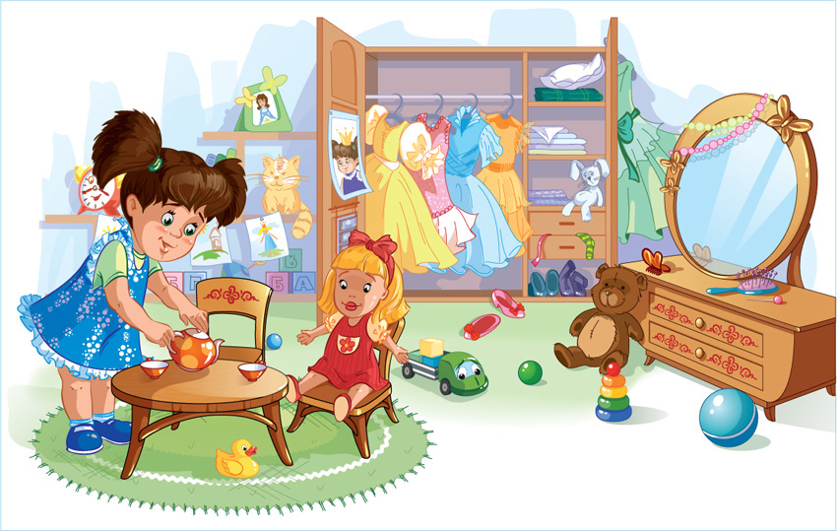

Современные дети не играют больше в «доброго доктора», не «ходят в магазин», не занимаются «стиркой». Вместо этого «пикники», «вечеринки с застольем», «разборки между группами». А также игры в монстров, в человека-паука и т.д. Игра - всего лишь отражение того содержания, которым наполнены их души. То, что мы видим в играх наших детей, - это отражения того мира, который мы им подарили, отражение нашей реальной жизни. Это нам предлагают, а мы смотрим, такие телепередачи, покупаем видеофильмы, уродливые игрушки.
Мир игр детей разнообразен, как и мир окружающих их взрослых. Детей не надо учить играть! Отечественный педагог Даниил Эльконин постоянно говорит о самостоятельной игре. Именно в свободной игре, единственно доступной ребёнку-дошкольнику форме самостоятельной деятельности, формируется его способность регулировать собственное поведение. Этим определяется необыкновенная ценность самостоятельной игры для психологического развития ребёнка.
Поэтому игру можно использовать как инструмент диагностики психического развития. Роль взрослого в игре - это создание условий для игры (игрушки, место, время), но не руководство. Ребёнку хочется, и это необходимо для него, в игре показать свои переживания, эмоции, которые у него накопились; у него есть свой опыт игры и замысел. И не дело взрослого диктовать свои правила - это уже не игра.
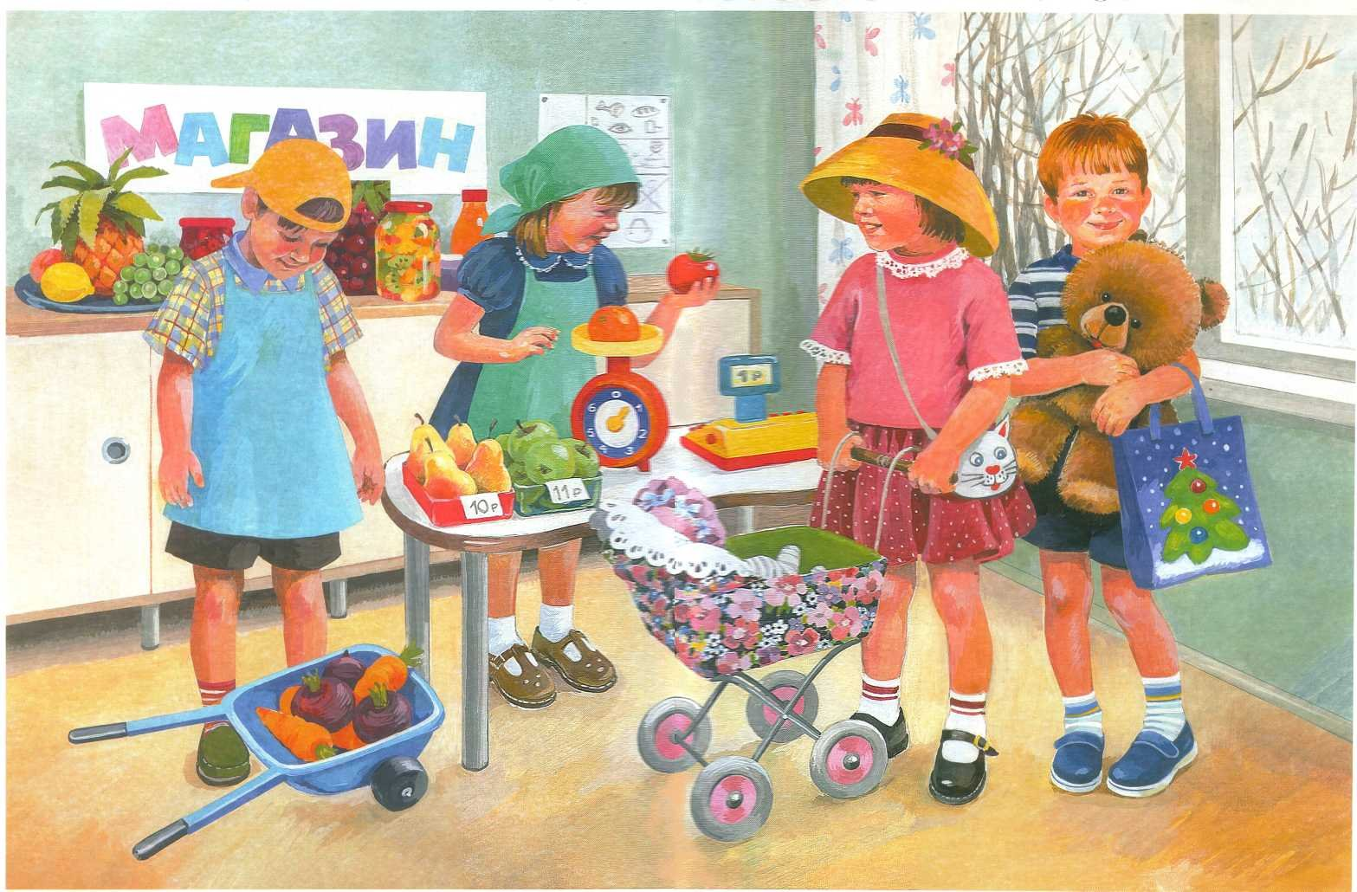

Дети от природы любят играть, рисовать, лепить, их не надо заставлять и стимулировать, они стремятся к этому сами. Пусть дети играют сами как хотят. А взрослые пусть посмотрят и поймут, что надо изменить в жизни и работе. Дадим детям возможность выбирать игрушки. Запрет - не решение проблем и не способ уйти от него. Если ребёнок просит купить монстра - значит, в его душе дали ростки этого дикого мира чудовищ. Но ведь этот мир создан нами, взрослыми. Давайте будем больше и серьёзнее разговаривать с детьми, давайте не будем покупать эти фильмы, и прежде всего не смотреть подобные телепередачи, ведь нас никто не заставляет. Ребёнок сам забросит чудовищ, если ему откроется мир наблюдений за природой, за коллекционированием чего-либо, моделированием. Надо дать им больше свободного обучения и самостоятельного познания, свободного от нас, взрослых, времени, чтобы играть! Дать им наше внимание, участие, себя в качестве партнёра по игре - если дети захотят этого. Получить от ребёнка приглашение в свою игру - знак величайшего доверия. Ребёнок вам скажет, что нам здесь делать. Помните - игра прекрасный источник укрепление физического, духовного, телесного и эмоционального самочувствия ребёнка.

